**BÀI 26: CÔNG NGHỆ VI SINH VẬT**

**Khám phá: Mỗi năm, con người thải vào môi trường hàng triệu tấn rác thải thông qua các hoạt động sản xuất và sinh hoạt hằng ngày. Giả sử không có vi sinh vật tham gia phân huỷ rác, thì điều gì sẽ xảy ra trên Trái Đất của chúng ta?**

……………………………………………………………………………………………………………

……………………………………………………………………………………………………………

……………………………………………………………………………………………………………

……………………………………………………………………………………………………………

**I. MỘT SỐ THÀNH TỰU HIỆN ĐẠI CỦA CÔNG NGHỆ VI SINH VẬT**

**KHÁM PHÁ: Hãy liệt kê các sản phẩm từ công nghệ vi sinh vật được sử dụng trong đời sống hằng ngày.**

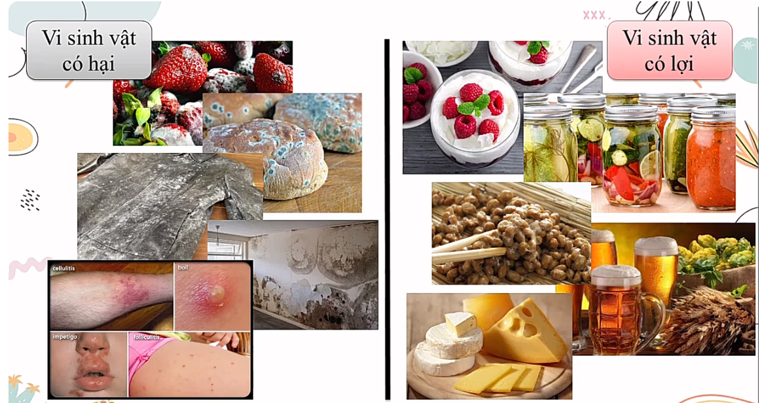

**1. Khái niệm và cơ sở khoa học của công nghệ vi sinh vật**

*- Khái niệm:* là quy trình công nghệ sử dụng ………………………….hoặc dẫn xuất của vi sinh vật để tạo ra sản phẩm phục vụ con người.

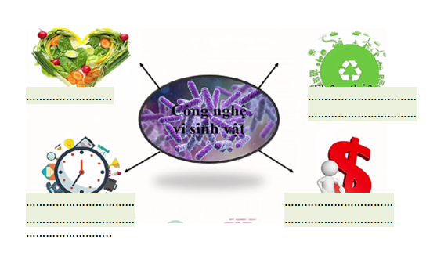

*- Cơ sở khoa học:* dựa trên các đặc điểm; khả năng ……………. và …………các chất của vi sinh vật.

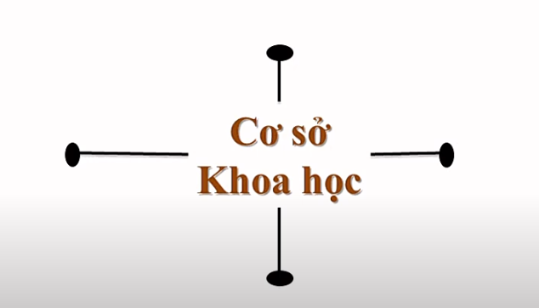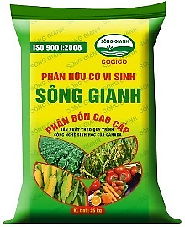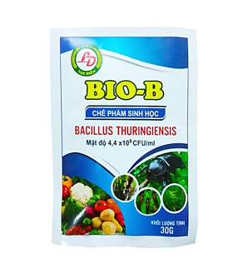

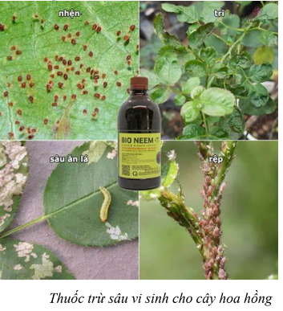**2. Thành tựu hiện đại của công nghệ vi sinh vật**

**a. Trong nông nghiệp**

*- Sản xuất ………………………..:* phân vi sinh cố định đạm, phân vi sinh phân giải lân, phân vi sinh phân giải cellulose,...

*- Sản xuất ………………………..:* thuốc trừ sâu vi sinh *Bio-B*,............

*- Tạo ……………………………………………..:* tạo giống bông kháng sâu bệnh,..........

**b. Trong công nghiệp thực phẩm**

***-*** *Sản xuất ……………………………………:* rượu bia, bánh mì (nấm men); nước mắm, nước tương (nấm mốc); phomat, sữa chua (vi khuẩn lactic)...

*- Sản xuất ……………………:* bột ngọt (vi khuẩn *glutamicum*); enzyme (*nấm mốc* Aspergillus niger)...

**c. Trong y học**

*- Sản xuất …………………………………..:* *penicillin* trị nhiễm trùng, *streptomycin* trị viêm phổi,...

*- Sản xuất …………………………………….:* sản xuất vaccine tái tổ hợp, hormone insulin, interferon,...

*- Sản xuất ………………………….:* sử dụng vi khuẩn *lactobacillus* sản xuất men vi sinh tăng cường hệ tiêu hóa,....

*- …………………………………:* sử dụng kĩ thuật PCR để chuẩn đoán coronavirus, ung thư và các bệnh lạ.

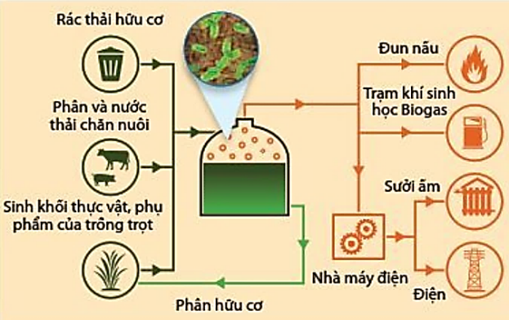 **d. Trong xử lí ô nhiễm môi trường**

*- Xử lí ……………:* sử dụng các vi khuẩn phân hủy rác thải như Clostridium thermocellum, chế phẩm EM,...

*- Xử lí …………………….:* chế phẩm *Bio-EM* phân hủy chất hữu cơ làm sạch môi trường nước,...

*- Xử lí ………………..:* sử dụng các vi khuẩn “ăn dầu” như *Alcanivorax borkumensis*,....

*- Tạo …………………… (biogas):* phân giải chất thải chăn nuôi bằng các cổ khuẩn *Archaea* tạo khí đốt,...

**LUYỆN TẬP:**  **Bộ câu hỏi số 1**

A. Hãy nối tên vi sinh vật ở cột A với sản phẩm được tạo thành ở cột B sao cho phù hợp.

|  |  |  |
| --- | --- | --- |
| **Vi sinh vật (Cột A)** |  | **Sản phẩm (Cột B)** |
| **1**.Saccharomyces cerevisiae |  | **a**. Sản xuất kháng sinh streptomycin điều trị viêm phổi |
| **2**. Streptomyces griseus |  | **b**. Sản xuất rượu vang, bia, bánh mì,... |
| **3**. Bacillus thuringiensis |  | **c**. Sản xuất chế phẩm BIO – EM (trong xử lí nước thải) |
| **4**. Clostridium thermocellum |  | **d**. Thuốc trừ sâu sinh học Bio – B. |
| **5**. Nitrobacter sp. |  | **e**. Sản xuất phomat (cheese). |
| **6**. Baccillus mesentericus |  | **f**. Sản xuất kháng sinh penicilin điều trị nhiễm trùng. |
| **7**. Penicillium chrysogenum |  | **g**. Sản xuất vaccine và hormone insilin điều trị tiểu đường |
| **8**. Lactococus lactis |  | **i**. Phân hủy rác hữu cơ |
| **9.** Escherichia coli (E.coli) |  | **k**. Sản xuất chế phẩm EM xử lí bãi chôn lấp kị khí. |

**ĐÁP ÁN:**  1-………..; 2-…….; 3-…….. ; 4-…….; 5-…..; 6-……; 7-…..; 8-…….; 9-……….

**II. MỘT SỐ NGÀNH NGHÊ LIÊN QUAN ĐẾN CÔNG NGHỆ VI SINH VẬT**

- Công nghệ vi sinh vật đã mở ra nhiều lĩnh vực ngành nghề khác nhau, góp phần giải quyết …………….., thúc đẩỵ sự ………………. kinh tế xã hội.

- Một số ngành nghề liên quan đến công nghệ vi sinh vật như: ………………………………………

…………………………………………………………………………………………………………

**III. TRIỂN VỌNG CÔNG NGHỆ VI SINH VẬT TRONG TƯƠNG LAI**

- Sản xuất pin nhiên liệu vi sinh vật (microbial fuel celI) để làm chỉ thị đánh giá nhanh nước thải.

- Sử dụng công nghệ Nano Bioreactor để xử lí nước thải

- Tạo giống vi sinh vật bằng công nghệ DNA tái tổ hợp; tạo đột biến định hướng; chỉnh sửa và phân lập gene mong muốn.

- Sử dụng công nghệ chuyển gene để sản xuất các chế phẩm sinh học.

- Sử dụng công nghệ Microbiome (hệ vi sinh vật sống trên cơ thể người) để sản xuất mĩ phẩm bảo vệ da.

- Lên men quy mô lớn, thu hổi sản phẩm bằng cách ứng dụng công nghệ 4.0 tự động hóa trong các khâu.

- Bảo quản giống vi sinh vật bằng công nghệ làm lạnh sâu.

- Thu hồi và tạo sản phẩm bằng công nghệ lọc tiếp tuyến; li tâm liên tục, siêu li tâm, công nghệ sấy phun, công nghệ tạo ví nang,....

**BÀI TẬP VẬN DỤNG : DỰ ÁN TÌM HIỂU 1 SỐ SẢN PHẨM CÔNG NGHỆ VI SINH VẬT QUI MÔ HỘ GIA ĐÌNH**

**Mục tiêu dự án:**

(1) Thu thập được các sản phẩm công nghệ vi sinh vật từ hộ gia đình của tất cả thành viên trong tổ. ( sữa chua, rượu trái cây, cơm rượu, nước trái cây lên men, nước mắm, mắm, tương, bánh mì, thức ăn gia súc, thực phẩm lên men rau chua củ kiệu, ủ phân vi sinh vật , làm giấm chua.),,,,

(2) Thực hành thiết kế được tập san giới thiệu về các sản phẩm công nghệ vi sinh vật từ hộ gia đình của tất cả thành viên trong tổ,

**Sản phẩm dự án:**

(1) Danh mục các sản phẩm công nghệ vi sinh vật: tên sản phẩm; công nghệ sản xuất, giá trị sử dụng**, hình ảnh minh hoạ có ảnh cá nhân + sản phẩm .**

(2) Tập san: đáp ứng yêu cầu trong bảng tiêu chí đánh giá.

(3) Bài thuyết trình giới thiệu các sản phẩm công nghệ vi sinh vật.

**Tiến trình thực hiện:**

(1) Lập kế hoạch:

|  |  |  |  |  |
| --- | --- | --- | --- | --- |
| **TT** | **Nội dung**  **công việc** | **Phương pháp**  **thực hiện** | **Sản phẩm** | **Người**  **phụ trách** |
| **1** | Thu thập sản phẩm | ‒ Tìm kiếm qua sách tham khảo  ‒ Tìm kiếm trên mạng  ‒ Khảo sát, thu thập trong thực tế | Danh mục các sản phẩm công nghệ vi sinh vật | Nguyễn Văn A  ... |
| **2** | Thiết kế tập san  + Hình thức trình bày  + Nội dung tập san | ‒ Thiết kế bìa  ‒ Thiết kế form trình bày  ‒ Thiết kế các icon  ‒ Các bài viết giới thiệu sản phẩm  ‒ Hình ảnh minh hoạ | Tập san | Nguyễn Văn C  ... |
| **3** | Bài thuyết trình | ‒ Giới thiệu tập san  ‒ Các sản phẩm công nghệ vi sinh vật: tên gọi, quy trình công nghệ, giá trị sử dụng, thân thiện với môi trường Ở NHÀ ĐANG SỬ DỤNG  ‒ Tuyên truyền, vận động mọi người sử dụng (Có thể trình bày trên giấy hoặc file PowerPoint) |  | Nguyễn Văn C  ... |

(2) Thực hiện dự án: Các nhóm thực hiện dự án theo kế hoạch đã phân công; thực hiện ở nhà, trong thời gian 1 tuần.

(3) Báo cáo dự án (thực hiện trên lớp).

(4) Đánh giá dự án (thực hiện trên lớp).

**Đánh giá sản phẩm “Tập san” (thang điểm 100).**

|  |  |
| --- | --- |
| **Tiêu chí** | **Yêu cầu của tiêu chí** |
| **Hình thức tập san**  **(30 điểm)** | Trình bày đẹp, đầy đủ (trang bìa, mục lục, nội dung, tài liệu tham khảo). (10 điểm) |
| Định dạng đúng quy định, đẹp, cân đối. (10 điểm) |
| Có sử dụng các icon. (10 điểm) |
| **Nội dung**  **(50 điểm)** | Đầy đủ, có ít nhất 4 sản phẩm (về trồng trọt, chăn nuôi, y dược, môi trường), chính xác, khoa học. (30 điểm) |
| Có sự phối hợp giữa kênh hình và kênh chữ. (20 điểm) |
| **Thuyết trình**  **(20 điểm)** | Trình bày ngắn gọn, súc tích, dễ hiểu, hấp dẫn, tự tin. (10 điểm) |
| Tuyên truyền, vận động mọi người sử dụng các sản phẩm công nghệ vi sinh vật thân thiện với môi trường. (10 điểm) |

**B. CÂU HỎI TRẮC NGHIỆM: chọn 1 đáp án đúng cho mỗi câu hỏi sau:**

**Câu 1:** Phân vi sinh vật phân giải chất hữu cơ là

**A.** loại phân bón có chứa các loài vi sinh vật phân giải chất hữu cơ.

**B.** loại phân bón có chứa các loài vi sinh vật cố định nitơ tự do.

**C.** loại phân bón có chứa các loài vi sinh vật chuyển hóa lân hữu cơ thành vô cơ.

**D.** loại phân bón có chứa các loài vi sinh vật chuyển hóa lân khó tan thành dễ tan.

**Câu 2:** Thành phần chính của xác thực vật là

**A.** Saccarose.              **B.** Protein.       **C.** Cellulose. **D.** Phospho.

**Câu 3:** Cho các đặc điểm sau:

I. Có kích thước hiển vi.

II. Tốc độ trao đổi chất với môi trường nhanh.

III. Sinh trưởng và sinh sản nhanh.

IV. Hình thức dinh dưỡng đa dạng.

Có bao nhiêu đặc điểm trên là cơ sở khoa học của công nghệ vi sinh vật?

**A.** 1. **B.** 2. **C.** 3. **D.** 4.

**Câu 4:** Phát biểu nào sau đây **không** đúng khi nói về phân bón vi sinh?

**A.**Phân bón vi sinh được tạo thành bằng cách phối trộn chế phẩm vi sinh vật với chất mang hoặc các chất hữu cơ.

**B.**Phân bón vi sinh luôn chỉ chứa một chủng vi sinh vật có khả năng cố định đạm hoặc phân giải các chất hữu cơ, vô cơ khó hấp thụ.

**C.**Một số loại phân bón vi sinh phổ biến hiện nay là phân vi sinh cố định đạm, phân vi sinh phân giải lân, phân vi sinh phân giải cellulose,…

**D.**Phân bón vi sinh có nhiều ưu điểm nổi bật như đảm bảo an toàn cho đất, cây trồng, con người và môi trường.

**Câu 5:** Để tăng độ phì nhiêu của đất chúng ta cần

**A.** bón phân hữu cơ.

**B.** làm đất, tưới tiêu hợp lí.

**C.** bón phân hữu cơ, tưới tiêu hợp lí.

**D.** làm đất, tưới tiêu hợp lí, bón phân hữu cơ.

**Câu 6:** Lĩnh vực nào sau đây ít có sự liên quan đến công nghệ vi sinh vật?

**A.**Y học. **B.** Môi trường.

**C.** Công nghệ thông tin. **D.**Công nghệ thực phẩm.

**Câu 7:** Khi nói về vai trò của vi sinh vật trong y học, có bao nhiêu phát biểu sau đây đúng?

I. Con người sử dụng một số chủng xạ khuẩn và nấm mốc để sản xuất chất kháng sinh giúp tiêu diệt mầm bệnh.

II. Sử dụng vi sinh vật làm suy yếu để sản xuất vaccine phòng bệnh.

III. Sử dụng vi khuẩn có lợi để sản xuất men tiêu hóa cho người.

IV. Sử dụng vi khuẩn có lợi để sản xuất một số đồ uống nhằm hỗ trợ quá trình tiêu hóa của người.

**A.** 1. **B.** 2. **C.** 3. **D.** 4.

**Câu 8:** Cho hình ảnh dưới đây về thuốc trừ sâu sinh học

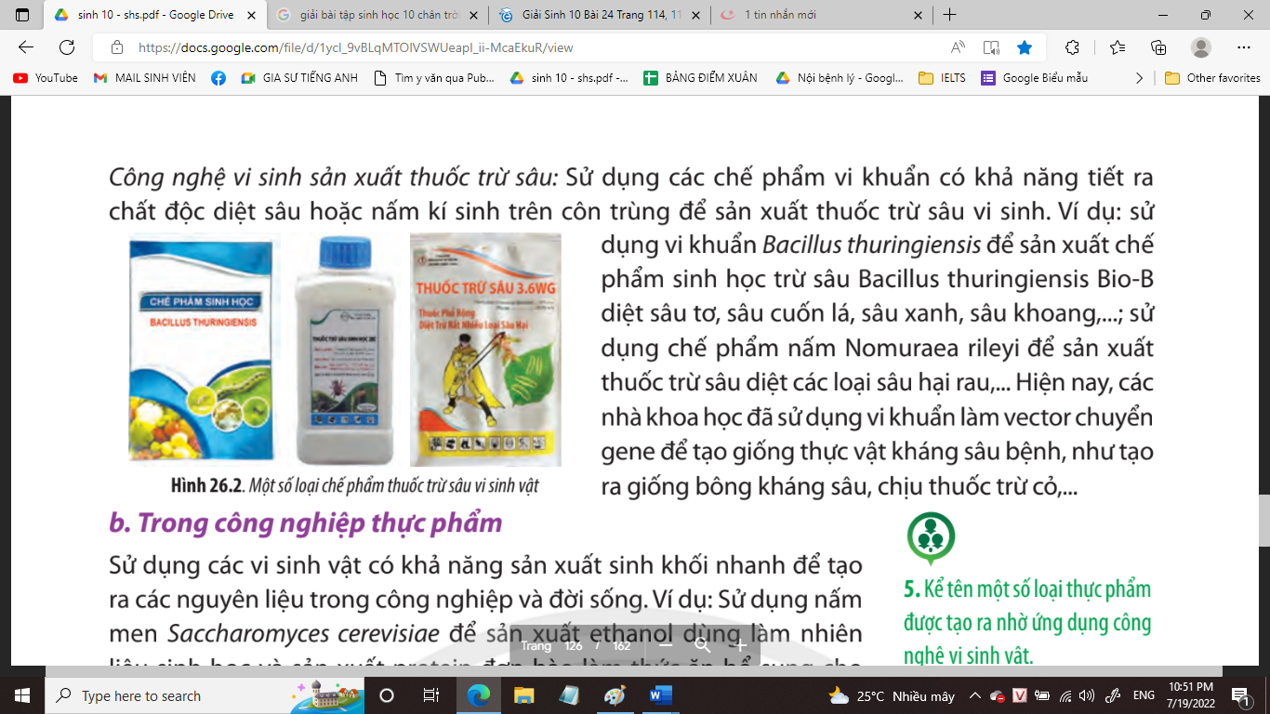

**Nguồn ảnh:** Sách giáo khoa Sinh học 10 – Chân trời sáng tạo.

Có bao nhiêu phát biểu sau đây đúng?

I. Thuốc trừ sâu sinh học được sản xuất từ vi sinh vật.

II. Thuốc trừ sâu sinh học là chế phẩm dùng để diệt trừ vi sinh vật.

III. Thuốc trừ sâu sinh học ảnh hưởng tốt đến môi trường hơn so với thuốc trừ sâu hóa học.

IV. Thuốc trừ sâu sinh học là một ứng dụng của vi sinh vật trong y học.

**A.** 1. **B.** 2. **C.** 3. **D.** 4.

**BÀI TẬP LUYỆN TẬP: Bộ Câu hỏi 2**

**Phần I. Trắc nghiệm nhiều phương án lựa chọn.** Thí sinh trả lời từ câu 1 đến câu 18, mỗi câu thí sinh chọn một phương án

**Câu 1.** Công nghệ vi sinh vật là lĩnh vực

**A.** nghiên cứu, ứng dụng vi sinh vật trong sản xuất, chế biến sản phẩm phục vụ đời sống con người.

**B.** nghiên cứu, ứng dụng vi sinh vật trong sản xuất, chế biến các sản phẩm xử lí ô nhiễm môi trường.

**C** nghiên cứu, ứng dụng vi sinh vật trong sản xuất, chế biến các sản phẩm thuốc chữa bệnh động vật.

**D.** nghiên cứu, ứng dụng vi sinh vật trong sản xuất, chế biến các loại thực phẩm giàu giá trị dinh dưỡng.

**Câu 2.** Lĩnh vực nào sau đây ít có sự liên quan đến công nghệ vi sinh vật?

**A.** Y học. **B.** Môi trường.

**C.** Công nghệ thực phẩm. **D.** Công nghệ ô tô.

**Câu 3.** Hoạt động nào sau đây là ứng dụng của quá trình phân giải ở vi sinh vật?

**A.** Sản xuất các chất xúc tác sinh học. **B.** Sản xuất sinh khối.

**C.** Sản xuất Bột giặt sinh học. **D.** Sản xuất amino acid.

**Câu 4.** Ví dụ nào sau đây nói về ứng dụng đặc điểm quá trình phân giải các chất của vi sinh vật?

**A.** Sản xuất protein đơn bào. **B.** Sản xuất acid amin.

**C.** Nước mắm. **D.** Sản xuất các chất xúc tác sinh học.

**Câu 5.** Xử lý nước thải là ứng dụng của công nghệ vi sinh vật trong

**A.** y học. **B.** nông nghiệp.

**C.** bảo vệ môi trường. **D.** sinh hoạt.

**Câu 6.** Xử lý mùi hôi trong chăn nuôi là ứng dụng của chế phẩm vi sinh vật trong

**A.** sinh hoạt. **B.** nông nghiệp. **C.** công nghiệp. **D.** môi trường.

**Câu 7.** Thành tựu nào sau đây là ứng dụng của công nghệ vi sinh vật trong nông nghiệp?

**A.** Kháng sinh. **B.** Dưa muối. **C.** Nước tương. **D.** Phân bón.

**Câu 8.** Bón phân vi sinh vật lâu thường xuyên thì

**A.** không gây hại cho đất. **B.** đất sẽ bị thoái hóa.

**C.** đất sẽ bị bạc màu. **D.** khiến kết cấu đất kém bền.

**Câu 9.** Tên nào dưới đây **không** phải là phân bón vi sinh?

**A.** Phân vi sinh cố định đạm. **B.** Phân siêu lân organic.

**C.** Phân Superphosphate. **D.** Phân vi sinh phân giải cellulose.

**Câu 10.** Dựa vào đặc điểm nào của vi sinh vật người ta sử dụng chúng để xử lí ô nhiễm môi trường?

**A.** Vi sinh vật có khả năng phân giải các chất phức tạp.

**B.** Khả năng sinh trưởng và sinh sản nhanh.

**C.** Khả năng phân bố và thích nghi cao.

**D.** Khả năng sống trong những môi trường cực đoan.

**Câu 11.** Sản xuất men vi sinh là ứng dụng của công nghệ vi sinh vật trong lĩnh vực nào?

**A.** Trồng trọt. **B.** Dược học. **C.** Chăn nuôi. **D.** Thủy sản.

**Câu 12.** Đâu là ứng dụng công nghệ vi sinh trong bảo vệ môi trường và xử lí chất thải trồng trọt?

**A.** Ủ chua phụ phẩm trồng trọt.  **B.** Ủ men làm sữa chua.

**C.** Bón phân hóa học cho cây trồng. **D.** Trồng xen canh cây họ đậu.

**Câu 13.** Ứng dụng nào sau đây là của công nghệ vi sinh vật?

**A.** Nhân giống vô tính cừu Dolly. **B.** Hồ (bể) nuôi cá cảnh thủy sinh.

**C.** Hoa lan chiết. **D.** Sản xuất ra giống dưa không hạt

**Câu 14.** Công nghệ vi sinh vật là gì?

**A.** Là công nghệ sử dụng vi sinh vật và hoặc các dẫn xuất để tạo ra sản phẩm phục vụ cho đời sống con người.

**B.** Là lĩnh vực quan trọng của công nghệ tế bào.

**C.** Là công nghệ sử dụng vi sinh vật và các chất hóa học để tạo ra sản phẩm phục vụ cho đời sống con người.

**D.** Là công nghệ sử dụng virus và các chất hóa học để tạo ra sản phẩm phục vụ cho đời sống con người.

**Câu 15.** Sản phẩm tạo ra từ công nghệ vi sinh vật có đặc điểm như thế nào?

**A.** An toàn, thân thiện với môi trường, giá thành cao, hiệu quả lâu dài.

**B.** Gây ô nhiễm môi trường, giá thành rẻ, hiệu quả tức thời.

**C.** Gây hại cho người sử dụng nên giá thành rẻ, hiệu quả lâu dài.

**D.** An toàn, thân thiện với môi trường, giá thành rẻ, hiệu quả lâu dài.

**Câu 16.** Cơ sở khoa học của việc ứng dụng công nghệ vi sinh vật là gì?

**A.** Dựa trên đặc điểm các chất vi sinh vật như: kích thước lớn, sinh trưởng, phát triển nhanh,…

**B.** Dựa trên đặc điểm các chất vi sinh vật như: sinh trưởng, phát triển nhanh, chỉ sống được ở một môi trường duy nhất.

**C.** Dựa trên đặc điểm các chất vi sinh vật như: kích thước nhỏ, sinh trưởng, phát triển nhanh,…

**D.** Dựa trên đặc điểm các chế phẩm hóa học để sản xuất các loại phân bón.

**Câu 17.** Vi sinh vật có những đặc điểm gì mà được dùng để sản xuất các sản phẩm phục vụ đời sống con người?

**A.** Kích thước lớn, dễ quan sát. **B.** Thời gian sinh trưởng, phát triển chậm.

**C.** Chỉ sống được ở một môi trường. **D.** Có hình thức dinh dưỡng đa dạng.

**Câu 18.** Ví dụ nào sau đây là ứng dụng đặc điểm quá trình tổng hợp các chất của vi sinh vật?

**A.** Sản xuất protein đơn bào. **B.** Rượu.

**C.** Nước mắm. **D.** Rữa chua.

**Phần II. Trắc nghiệm đúng sai. Thí sinh trả lời từ câu 1 đến câu 3. Trong mỗi ý A), B), C), D) ở mỗi câu thí sinh chọn đúng hoặc sai.**

**Câu 1.** Khi nói về tác dụng của phân bón hữu cơ vi sinh, mỗi nhận định sau đây là Đúng hay Sai?

**A**) giúp tăng kết cấu đất

**B**) cung cấp đủ các dưỡng chất khoáng đa lượng, trung lượng và vi lượng cho cây trồng

**C**) cải tạo, bồi dưỡng, tăng lượng mùn, tăng độ phì nhiêu, làm đất tơi xốp, không bị bạc màu.

**D**) có hiệu quả chậm hơn so với phân bón hóa học nên ít được sử dụng

**Câu 2.** Mỗi nhận định sau đây là Đúng hay Sai khi nói về thành tựu của công nghệ vi sinh trong **công nghiệp thực phẩm**?

**A)** Sử dụng vi khuẩn Corynebacterium glutamicum để sản xuất mì chính

**B)** Sử dụng nấm mốc Aspergillus niger để sản xuất enzyme bổ sung vào thức ăn chăn nuôi

**C)** Sử dụng nấm Penicillium chrysogenum để sản xuất kháng sinh penicillin

**D)** Sử dụng vi khuẩn Lactococcus lactis để sản xuất phomat

**Câu 3.** Mỗi nhận định sau đây là Đúng hay Sai khi nói về công nghệ vi sinh vật?

**A)** Là lĩnh vực quan trọng của công nghệ sinh học.

**B)** Gây ô nhiễm môi trường, giá thành rẻ, hiệu quả tức thời.

**C)** An toàn, thân thiện với môi trường, giá thành rẻ, hiệu quả lâu dài.

**D)** Là công nghệ sử dụng vi sinh vật và dẫn xuất của nó để tạo ra sản phẩm phục vụ cho đời sống con người.

**Phần III. Trắc nghiệm trả lời ngắn. Thí sinh trả lời từ câu 1 đến câu 6. Trong mỗi ý 1,2,3,4,5…) ở mỗi câu thí sinh chọn số ý đúng**

**Câu 1.** Công nghệ vi sinh được ứng dụng vàobao nhiêu lĩnh vực sau đây?

1. Nông nghiệp 2. Công nghiệp 3. Lâm nghiệp

4. Y dược 5. Bảo vệ môi trường 6. Luyện kim

**ĐÁP ÁN:**

**Câu 2.** Để tăng lượng vi sinh vật và chất mùn trong đất trồng, người dân nên bón bao nhiêu loại phân trong các loại phân sau đây ?

(1) Phân chuồng; (2) Phân xanh (từ thực vật); (3) Phân đạm;

(4) Phân lân; (5) Phân vi sinh; (6) Phân kali.

**ĐÁP ÁN:**

**Câu 4. C**ó bao nhiêu ứng dụng sau đây là của tổng hợp protein ở vi sinh vật?

1. Sản xuất sinh khối (protein đơn bào).

2. Làm rượu, tương cà, dưa muối.

3. Sản xuất các chế phẩm sinh học (enzyme, gôm,…).

4. Sản xuất amino acid.

**ĐÁP ÁN:**

**Câu 4. C**ó bao nhiêu ứng dụng sau đây là triển vọng của công nghệ vi sinh vật trong tương lai?

(1) Sử dụng công nghệ Nano Bioreactor để xử lí nước thải.

(2) Sản xuất pin nhiên liệu Microbial fuel cell để đánh giá nước thải

(3) Sử dụng công nghệ Microbiome trong sản xuất mĩ phẩm bảo vệ da.

(4) Sử dụng vi sinh vật để sản xuất kháng sinh, hormone.

**ĐÁP ÁN:**

**Câu 5.** Có bao nhiêungành nghề sau đây có liên quan đến công nghệ vi sinh vật?

(1) giáo viên; (2) y học; (3) công nghệ sinh học;

(4) tài chính ngân hàng; (5) quản lí; (6) ngôn ngữ Anh; (7) môi trường.

**ĐÁP ÁN:**

**Câu 6.** Cho các đặc điểm:

(1) Kích thước hiển vi; (2) Thời gian sinh trưởng nhanh;

(3) Môi trường sống khá hạn chế; (4) Có hình thức dinh dưỡng đa dạng;

(5) Quá trình tổng hợp và phân giải các chất;

(6) Khả năng trao đổi chất với môi trường kém.

Có bao nhiêu đặc điểm trên là cơ sở khoa học của việc ứng dụng công nghệ vi sinh vật là dựa trên các đặc điểm trên của vi sinh vật?

**ĐÁP ÁN:**

🕮CHÚC CÁC EM LÀM DỰ ÁN THÀNH CÔNG 🕮

----------HẾT-----------